Не катайтесь в запрещенных местах!
10.01.2023
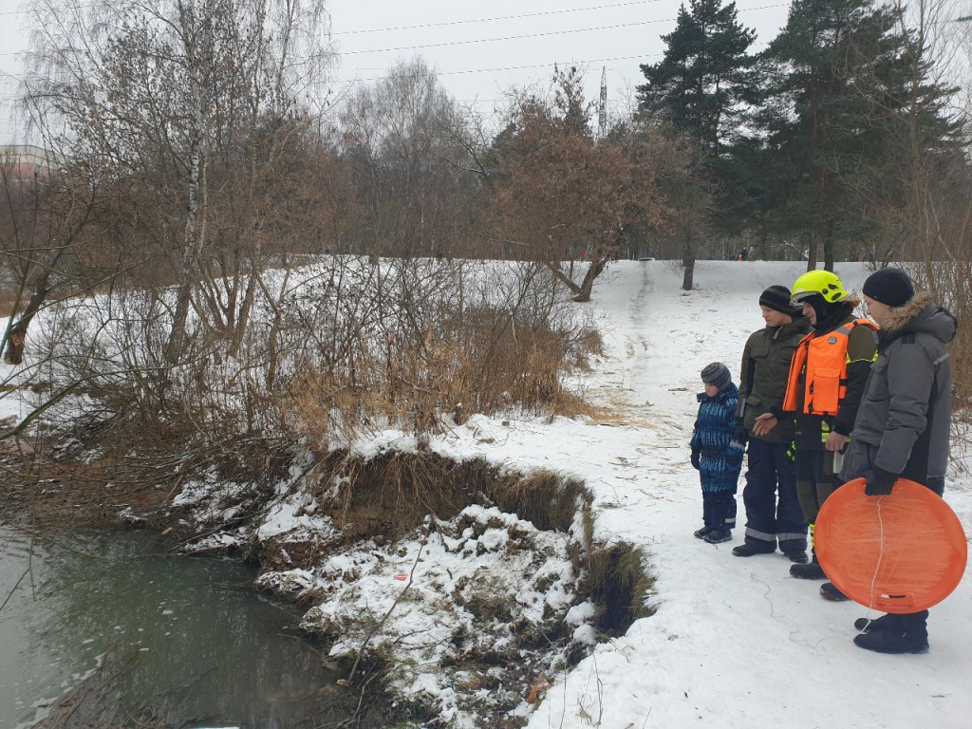
Сотрудники Управления по ЮЗАО Департамента ГОЧСиПБ ежедневно во время профилактических рейдов беседуют с жителями Юго-Запада о правилах безопасного поведения в местах массового отдыха. Санки, лыжи, коньки, тюбинги хороши только лишь в тех случаях, если отдыхающие соблюдают правила безопасности и катаются только в оборудованных местах, ознакомиться со списком которых можно на официальном сайте префектуры ЮЗАО. «Риски возникновений несчастных случаев всегда велики, если люди игнорируют запрещающие знаки и информационные щиты «Опасно для жизни! Катание запрещено», а также пренебрегают знаниями, которые даются во время профилактических бесед, и памятками, все равно идут пощекотать нервы в несанкционированные места, не задумываясь о последствиях!», - отметила Венера Юмаева, заместитель начальника Управления по ЮЗАО Департамента ГОЧСиПБ. В Юго-Западном округе есть на любой вкус оборудованные лыжные трассы, снежные горки, универсальные спортивные площадки для зимних игр, зоны отдыха для моржевания и зимней рыбалки. Проводите отдых только в безопасных местах, и тогда ваш отдых не омрачится негативными последствиями. Если вы стали свидетелем происшествия, незамедлительно звоните по единому номеру вызова экстренных оперативных служб 112.

Адрес страницы: http://sevbutovo.mos.ru/emercom-of-russia-informirue/pozharnaya-bezopasnost/detail/11335209.html
Управа района Северное Бутово города Москвы

